Рівень професійної активності
начальника кафедри бойового та логістичного забезпечення доктора технічних наук, професора,
полковника Кайдалова Руслана Олеговича

№ з/п | Вид професійної діяльності | Результат професійної діяльності | Посилання
1 | Наявність за останні п’ять років наукових публікацій у періодичних виданнях, які включені до наукометричних баз, рекомендованих МОН, зокрема Scopus або Web of Science Core Collection | 1. Podrigalo M. Creation of the energy approach for estimating automobile dynamics and fuel efficiency / M. Podrigalo, D. Klets, N. Podrigalo, D. Abramov, Yu. Tarasov, R. Kaidalov, V. Hatsko, A. Mazin, A. Litvinov, M. Barun // Eastern-european gournal of enterprise technologies. – Kh. : Eastern-european gournal of enterprise technologies, 2017. – 5/7(89). – PP. 58 – 64. | http://journals.uran.ua/eejet/article/view/110248
1 |  | 2. M Podrigalo. Synthesis of energyefficient acceleration control law of automobile / M. Podrigalo, R. Kaіdalov, D. Klets, N. Podrigalo, A. Makovetskyi, V. Нatsko, D. Abramov, Yu. Tarasov, D. Lytovchenko, O. Lytvynov // Eastern-european gournal of enterprise technologies. – Kh. : Eastern-european gournal of enterprise technologies, 2018. – 1/7(91). – PP. 62 – 70. | http://journals.uran.ua/eejet/article/view/121568
1 |  | 3. R. Kovalenko. Development of a metod of completing emergency rescue units with emergency vehicles / R. Kovalenko, A. Kalynovskyi, S. Nazarenko, B. Kryvoshei, E. Grinchenko, Z. Demydov, M. Mordvyntsev, R. Kaіdalov // Eastern-european gournal of enterprise technologies. – Kh. : Eastern-european gournal of enterprise technologies, 2019. – 4/3(100). – PP. 54 – 62. | http://journals.uran.ua/eejet/article/view/175110
1 |  | 4. M. Podrigalo. Braking performance of the one side wheels for the realization of the crab motion for the front-wheel vehicle / M. Podrigalo, D. Klets, O. Boboshko, V. Rudzinskyi, R. Kaіdalov, A. Nikorchuk, M. Adamchuk, I. Luhovskyi, O. Bilenko, O. Kriukov Yu. Besedin // SAE international. 2019. – 1(2147). – PP. 1 – 5. | https://www.sae.org/publications/technical-papers/content/2019-01-2147/
2 | Наявність не менше п’яти наукових публікацій у наукових виданнях, включених до переліку наукових фахових видань України | Подригало М.А. Експериментальні дослідження показників динамічності бронетранспортерів БТР-4Е та БТР-4К з різними силовими установками / М.А. Подригало, Р. О. Кайдалов, Г.М. Маренко, О.В. Літвінов // Механіка та машинобудування. – 2017. – №2. – С. 118–127. – «таємно». – інв. 226т. | Збірник з грифом «таємно»
2 |  | Кайдалов Р.О. Шляхи підвищення живучості автомобільних колон підрозділів Національної гвардії України при виконанні бойових та службово-бойових задач / Р.О. Кайдалов, А.І. Нікорчук, В.В. Глущенко, В.М. Баштовий // Збірник наукових праць. Центральний науково-дослідний інститут озброєння та військової техніки Збройних Сил України. – 2016. – № 3(62). – С. 47–56. «таємно». | Збірник з грифом «таємно»
2 |  | Подригало М.А. Оцінка стійкості, керованості та плавності ходу спеціалізованих транспортних засобів для перевезення рідинних та вибухонебезпечних вантажів / М.А. Подригало, Р.О. Кайдалов, В.В. Глущенко, В.М. Баштовий, О.В. Літвінов // Труди університету. Національний університет оборони України імені Івана Черняховського. – 2016. – № 4(137). – С. 47–57. «таємно». Інв. № 47226. | Збірник з грифом «таємно»
2 |  | Подригало М. А. Забезпечення раціонального розподілу нормального навантаження між осями автомобілів та бойових машин з електричним приводом ведучих коліс / М. А. Подригало, Р. О. Кайдалов // Збірник наукових праць Національної академії Національної гвардії України. – Харків : НА НГУ, 2017. – Вип. № 1(29). – С. 15 – 21. | http://znp.nangu.edu.ua/article/view/125682/165135
2 |  | Кайдалов Р.О. Оцінювання показників динамічності бронетранспортерів БТР–4Е та БТР–4К з різними силовими установками / Р.О. Кайдалов, В.В. Глущенко, Г.М. Маренко, О.В. Літвінов // Збірник наукових праць Національної академії Національної гвардії України. – Харків : НА НГУ, 2019. – Вип. № 1(33). – С. 12 – 20. | http://znp.nangu.edu.ua/article/view/179721
3 | Наявність виданого підручника чи навчального посібника або монографії | Ефективність і живучість систем озброєння та військової техніки [Текст] : навч. посіб. / Р.О. Кайдалов, Г.М. Маренко, А.В. Ковтун – Х.: Акад. ВВ МВС України, 2013. – 110 с.  (з грифом МОН України) | Див. пояснення до п.3
 |  | Покращення тактико-технічних властивостей засобів транспорту при русі в колоні: монографія / Подригало М. А., Полянський О. С., Кайдалов Р. О. та ін. – Харків : Національна акад. НГУ, 2016. – 281 с. | Див. пояснення до п.3
 |  | Обґрунтування вимог до тактико-технічних та експлуатаційних характеристик автомобілів та бойових машин Національної гвардії України: монографія / Подригало М. А., Соколовський С.А, Кайдалов Р. О. та ін. – Харків: Національна акад. НГУ, 2017. – 348 с. | Див. пояснення до п.3
4 | Наукове керівництво (консультування) здобувача, який одержав документ про присудження наукового ступеня | Баштовий В.М., диплом кандидата технічних наук за спеціальністю 05.22.02 – автомобілі та трактори, ДК №046446 від 20.03.2018 р. | Див. пояснення до п.4
4 |  | Літвінов О.В., диплом кандидата технічних наук за спеціальністю 21.07.05 – службово-бойова діяльність сил охорони правопорядку, ДК №050331 від 18.12.2018 р. | Дисертація з грифом «таємно»
8 | Виконання функцій наукового керівника або відповідального виконавця наукової теми (проекту), або головного редактора/члена редакційної колегії наукового видання, включеного до переліку наукових фахових видань України, або іноземного рецензованого наукового видання | Член редакційної колегії Збірника наукових праць НА НГУ | http://nangu.edu.ua/about/zbirnik-naukovih-prac
10 | Організаційна робота у закладах освіти на посадах керівника (заступника керівника) закладу освіти/інституту/факультету/відділення (наукової установи)/ філії/кафедри або іншого відповідального за підготовку здобувачів вищої освіти підрозділу/відділу (наукової установи)/навчально-методичного управління (відділу)/лабораторії/іншого навчально-наукового (інноваційного) структурного підрозділу/вченого секретаря закладу освіти (факультету, інституту)/відповідального секретаря приймальної комісії та його заступника; | З 2010 по 2014 роки – начальник кафедри експлуатації та ремонту автомобілів та бойових машин інженерно-технічного факультету Національної академії Національної гвардії України.  З 01.09.2017 – 01.09.2018 – заступник начальника науково-дослідного центру – начальник науково-дослідної лабораторії службово-бойового застосування Національної гвардії України Національної академії Національної гвардії України.  З 01.09.2018 по теперішній час – начальник кафедри бойового та логістичного забезпечення оперативно-тактичного факультету Національної академії Національної гвардії України. | Див. пояснення до п.10
11 | Участь в атестації наукових працівників як офіційного опонента або члена постійної спеціалізованої вченої ради (не менше трьох разових спеціалізованих вчених рад); | Швець Руслан Миколайович, здобувач наукового ступеня кандидат технічних наук за спеціальністю 21.02.02 – охорона державного кордону (захист 28.10.2016); | Дисертація з грифом «таємно»
11 |  | Рудий Андрій Володимирович, здобувач наукового ступеня кандидат технічних наук за спеціальністю 20.02.14 – озброєння і військова техніка (захист 21.12.2016) | Дисертація з грифом «таємно»
11 |  | Касімов Анатолій Михайлович, здобувач наукового ступеня кандидат технічних наук за спеціальністю 20.02.14 – озброєння і військова техніка (захист 11.06.2020) | Дисертація з грифом «таємно»
11 |  | Мормило Яков Михайлович, здобувач ступеня доктора філософії за спеціальністю 255 «Озброєння та військова техніка» (захист 18.06.2020) | http://repository.kpi.kharkov.ua/handle/KhPI-Press/46109
12 | Наявність не менше п’яти авторських свідоцтв та/або патентів загальною кількістю два досягнення | Система повороту вантажного автомобіля : пат. 102955 (51) Україна : МПК (2006.01) В62D 11/08. / Подригало М. А., Кайдалов Р. О., Нікорчук А. І., Дунь С. В., Шаповал В. В.; № u201505337 ; заявл. 02.06.2015; опубл. 25.11.2015. – Бюл. № 22. | http://uapatents.com/5-102955-sistema-povorotu-vantazhnogo-avtomobilya.html
12 |  | Система управління колесами ведучого моста при динамічному способі управління транспортним засобом : пат. 110465 (51) Україна : МПК (2006.01) В62D 11/08. / Подригало М. А., Кайдалов Р. О., Нікорчук А. І., Дунь С. В., Шаповал В. В.; № u201603679 ; заявл. 06.04.2016; опубл. 10.10.2016. – Бюл. №19. | http://uapatents.com/4-110465-sistema-upravlinnya-kolesami-veduchogo-mosta-pri-dinamichnomu-sposobi-upravlinnya-transportnim-zasobom.html
12 |  | Спосіб визначення зміни потужності на ведучих колесах автомобіля в процесі експлуатації : пат. 101997 (51) Україна : МПК (2006.01) G01L 5/13. / Абрамов Д. В., Кайдалов Р. О., Коробко А. І., Нікорчук А. І., Подригало М. А., Тарасов Ю. В. ; № u201503553; заявл. 16.04.2015; опубл. 12.10.2015. – Бюл. № 19. | http://uapatents.com/5-101997-sposib-viznachennya-zmini-potuzhnosti-na-veduchikh-kolesakh-avtomobilya-v-procesi-ekspluataci.html
12 |  | Модульна рама, що трансформується, для транспортних засобів з гібридною силовою установкою : пат. 114623 (51) Україна : МПК (2017.01) B62D 21/12, B60W 20/00. / Подригало М. А., Глущенко В. В., Кайдалов Р. О., Дубінін Є. О., Абрамов Д. В., Нікорчук А. І., Гребеник О. М. ; № u201610188 ; заявл. 06.10.2016; опубл. 10.03.2017. – Бюл. №5. | http://uapatents.com/4-114623-modulna-rama-shho-transformuehtsya-dlya-transportnikh-zasobiv-z-gibridnoyu-silovoyu-ustanovkoyu.html
12 |  | Комбінована енергетична установка повнопривідного транспортного засобу : пат. 116670 (51) Україна : МПК (2017.01) В60К 17/34. / Подригало М. А., Кайдалов Р. О., Бажинов О. В., Дунь С. В., Шаповалов В. В., Папашев О. Х., Літвінов О. В. ; № u201613533; заявл. 28.12.2016; опубл. 25.05.2017. – Бюл. №10. | http://uapatents.com/5-116670-kombinovana-energetichna-ustanovka-povnoprividnogo-transportnogo-zasobu.html
12 |  | Електромеханічна енергетична установка транспортного засобу з накопичувачем енергії : пат. 119713 (51) Україна : МПК (2006.01) В60К 17/34. / Подригало М. А., Бажинов О. В., Висоцький О. М., Кривий В. І., Дунь С. В., Кайдалов Р. О., Нікітін С. П., Кравцов М. М., Полярус О. В. ; № u201702166; заявл. 07.03.2017; опубл. 10.10.2017. – Бюл. №19. | https://uapatents.com/6-119713-elektromekhanicha-energetichna-ustanovka-transportnogo-zasobu-z-nakopichuvachem-energi.html
13 | Наявність виданих навчально-методичних посібників/посібників для самостійної роботи студентів та дистанційного навчання, конспектів лекцій/практикумів/методичних вказівок/рекомендацій загальною кількістю три найменування | Методичні рекомендації з виконання курсової роботи з дисципліни «Автомобілі та бойові машини» / Біленко І.І., Кайдалов Р.О. – Х.: ВІ ВВ МВС України, 2002. – 48 с.
13 |  | Методичні рекомендації з виконання лабораторних робіт з дисципліни «Автомобілі та бойові машини» / Біленко І.І., Кайдалов Р.О. – Х.: ВІ ВВ МВС України, 2003. – 34 с.
13 |  | Методичні рекомендації з виконання та захисту магістерських робіт слухачами спеціальності «Забезпечення військ (сил)» / Крюков О.М., Кайдалов Р.О., Бондаренко О.Г. – Х.: Національна академія Національної гвардії України, 2020. – 50 с.
15 | наявність науково-популярних та/або консультаційних (дорадчих) та/або дискусійних публікацій з наукової або професійної тематики загальною кількістю не менше п’яти публікацій; | Кайдалов Р.О. Результати державних випробувань спеціалізованого броньованого автомобіля «Козак-001». Р.О Кайдалов, Г.М. Маренко, Е.М. Полтавський, А.І. Нікорчук, О.В. Літвінов. Перспективи розвитку озброєння та військової техніки Сухопутних військ: тези доп. міжн. наук.-техн. конф., Львів, 18 – 20 травня 2016 р. НАСВ, 2016. С. 38.
15 |  | Кайдалов Р.О. Оцінювання показників динамічності спеціалізованої колісної техніки сил охорони правопорядку при приймальних випробуваннях. Р.О. Кайдалов, О.В. Літвінов. Наукове забезпечення службово-бойової діяльності Національної гвардії України: тези доп. VІІ наук.-практ. конф. Харків, 31 березня 2016 р. НА НГ України, 2016. С. 57 – 58.
15 |  | Кайдалов Р.О. Перспективи модернізації колісної техніки сил охорони правопорядку шляхом використання гібридного електромеханічного приводу ведучих коліс. Р.О. Кайдалов. Актуальні питання матеріально-технічного забезпечення службово-бойової діяльності Національної гвардії України: тези доп. наук.-практ. конф. Харків, 27 жовтня 2016 р. НА НГ України, 2016. С. 51 – 53.
15 |  | Кайдалов Р.О. Перспективи застосування гібридного електромеханічного приводу ведучих коліс для військової колісної техніки. Р.О. Кайдалов. Проблеми координації воєнно-технічної та оборонно-промислової політики в Україні. Перспективи розвитку озброєння та військової техніки: матеріали IV міжн. наук.-практ. конф. Київ, 12 – 13 жовтня 2016 р. ЦНДІ ОВТ ЗС України, 2016. С. 120 – 122.
15 |  | Кайдалов Р.О. Аналіз існуючої системи технічного забезпечення дій угруповання Національної гвардії України. Р.О. Кайдалов, Д.О. Торяник. Проблеми бойового та логістичного забезпечення складових сектору безпеки і оборони України : Тези доповідей Всеукраїнської науково-практичної конференції, 23 січня. – Х.: Національна академія Національної гвардії України, 2020. – С. 77-78.
17 | Досвід практичної роботи за спеціальністю не менше п’яти років; | 2000 – 2001 рік командир взводу навчальних автомобілів Військового інституту внутрішніх військ МВС України;  2001 – 2002 рік викладач кафедри бойової техніки та автомобілів Військового інституту внутрішніх військ МВС України;  2002 – 2005 роки ад’юнкт Військового інституту внутрішніх військ МВС України;  2005 – 2006 викладач кафедри тилового забезпечення та прикладних інформаційних технологій Військового інституту внутрішніх військ МВС України;  2006 – рік працював на кафедрі експлуатації та ремонту автомобілів та бойових машин інженерно-технічного факультету Академії внутрішніх військ МВС України на посадах: викладача (2006 – 2007 рр.), старшого викладача (2007 – 2008 рр.), доцента (2008 – 2009 рр.), заступника начальника кафедри (2009 – 2010 рр.), начальника кафедри (2010 – 2014 рр.);  2014 – 2017 роки заступник начальника науково-дослідного центру – начальник науково-дослідної лабораторії службово-бойового застосування Національної гвардії України;  З 2018 року по теперішній час – начальник кафедри бойового та логістичного забезпечення оперативно-тактичного факультету Національної академії Національної гвардії України

Пояснення до пункту 3.

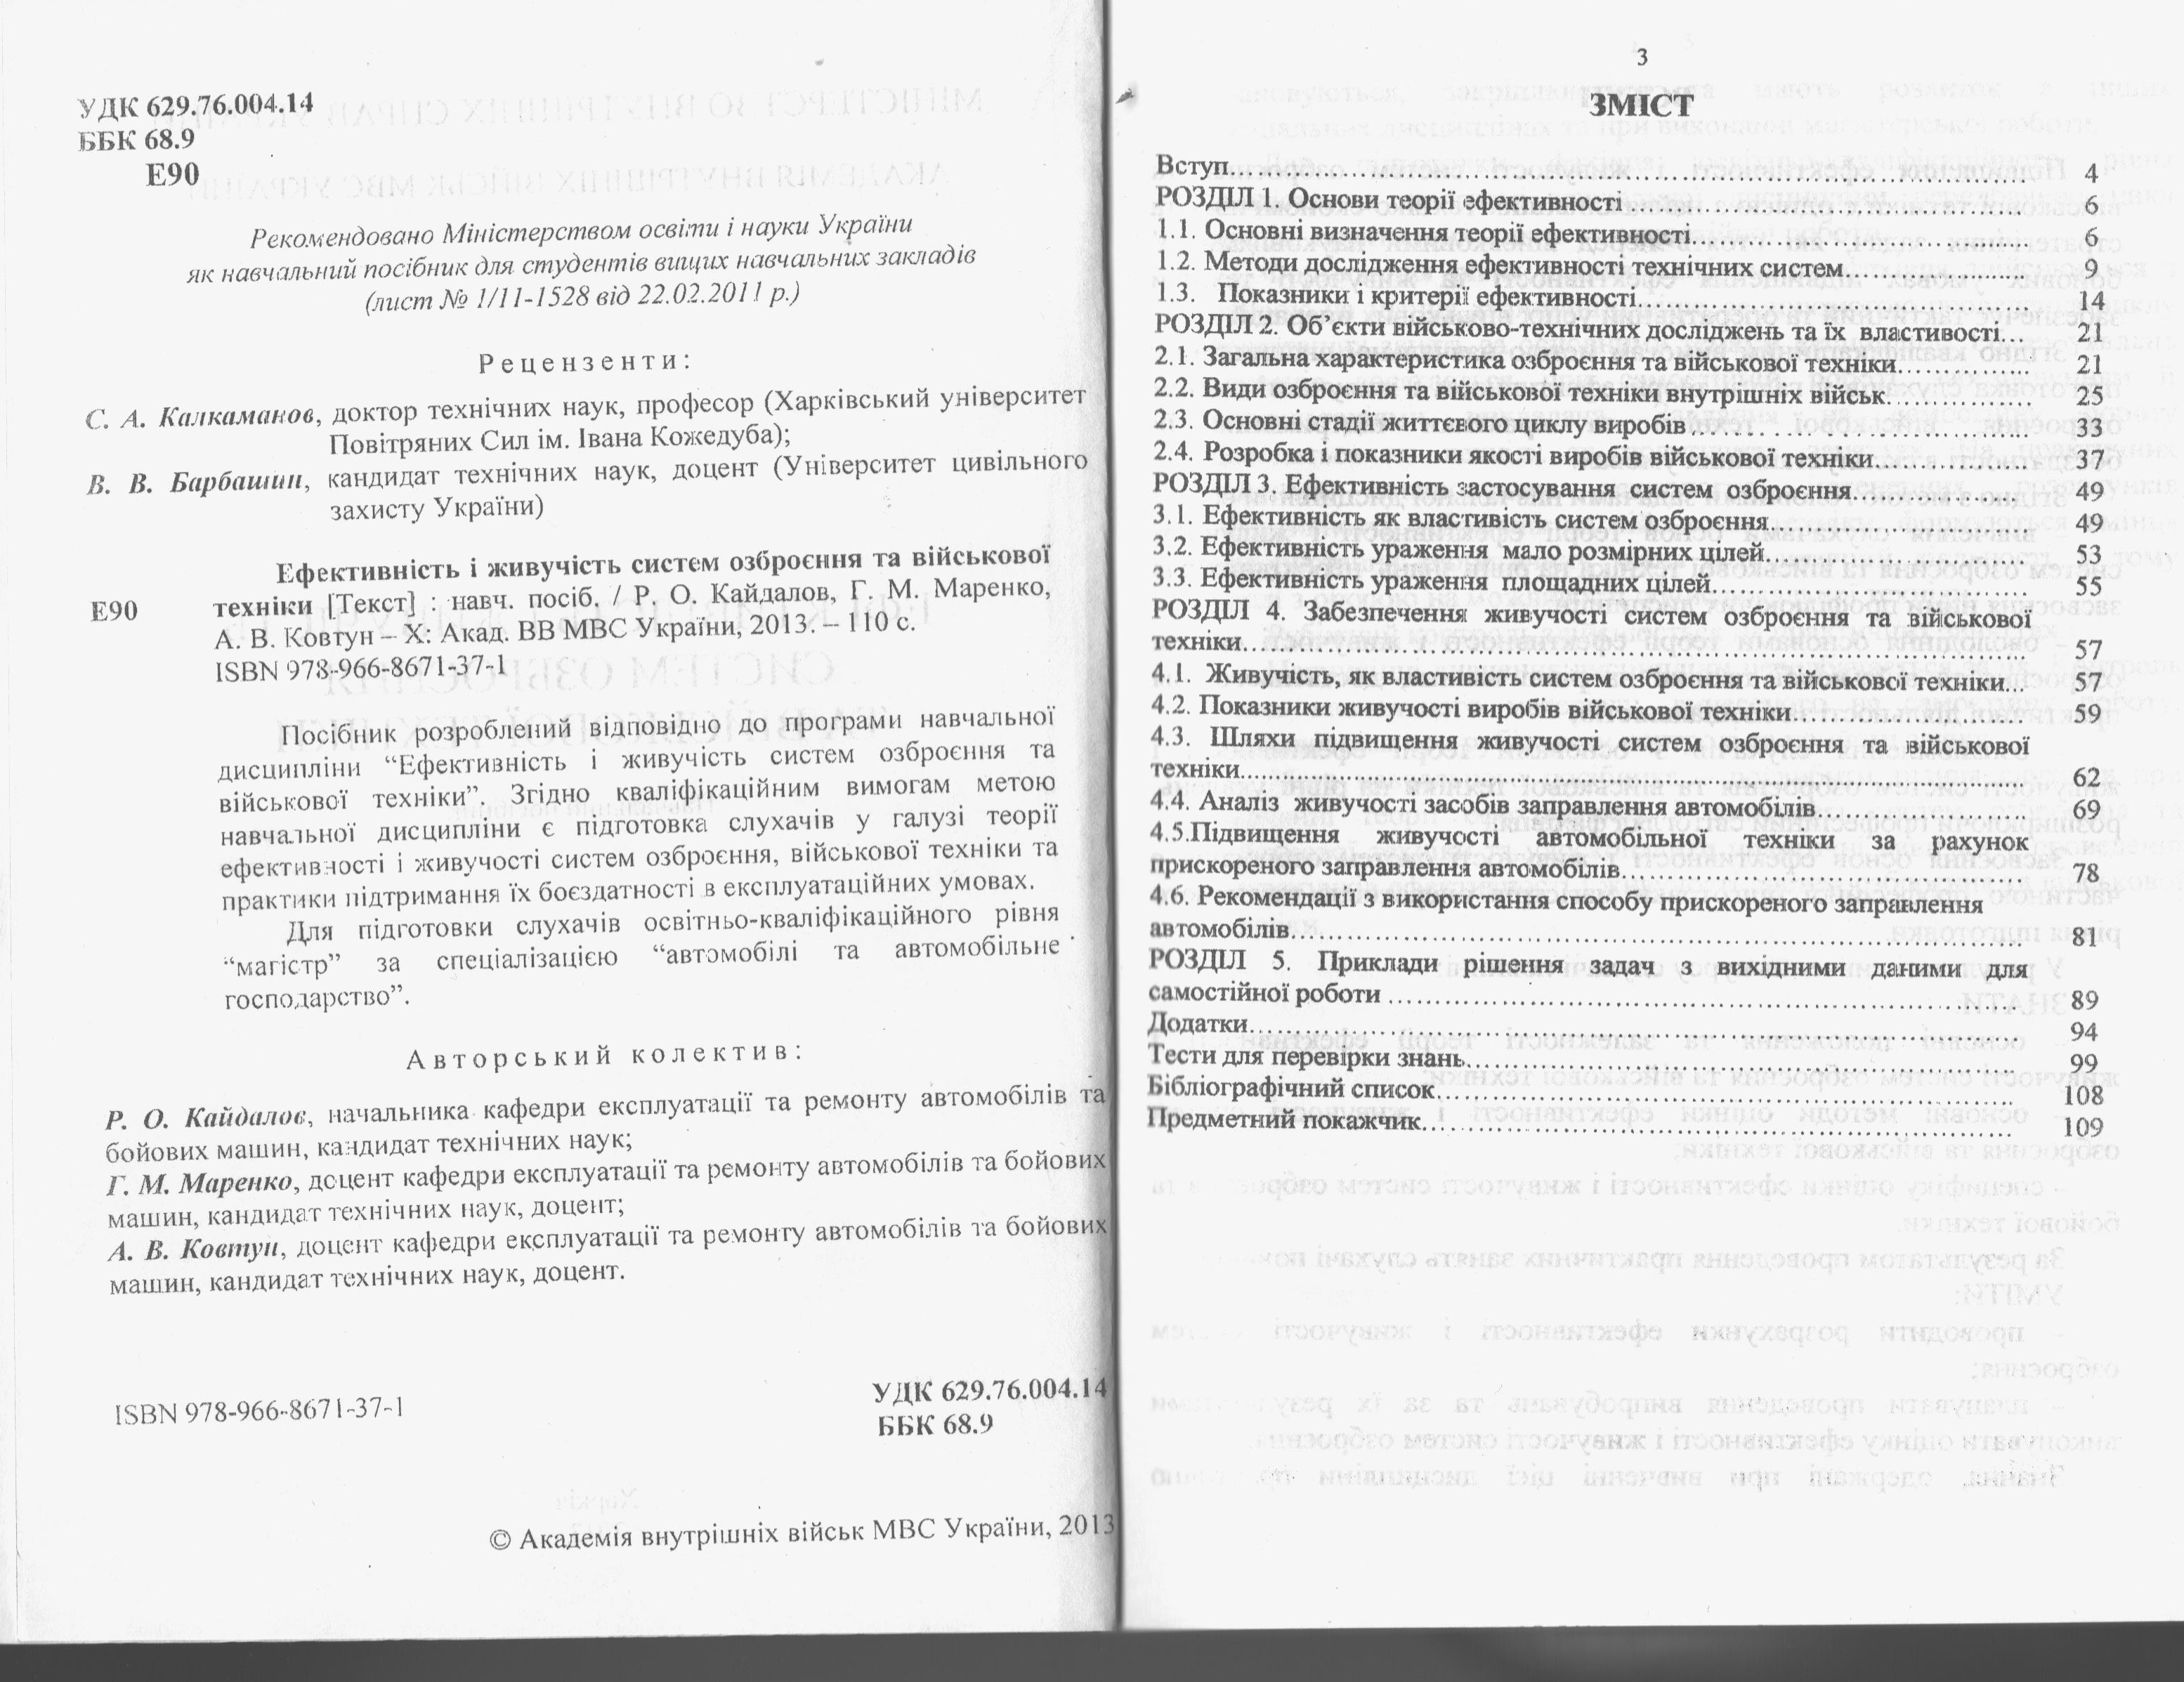

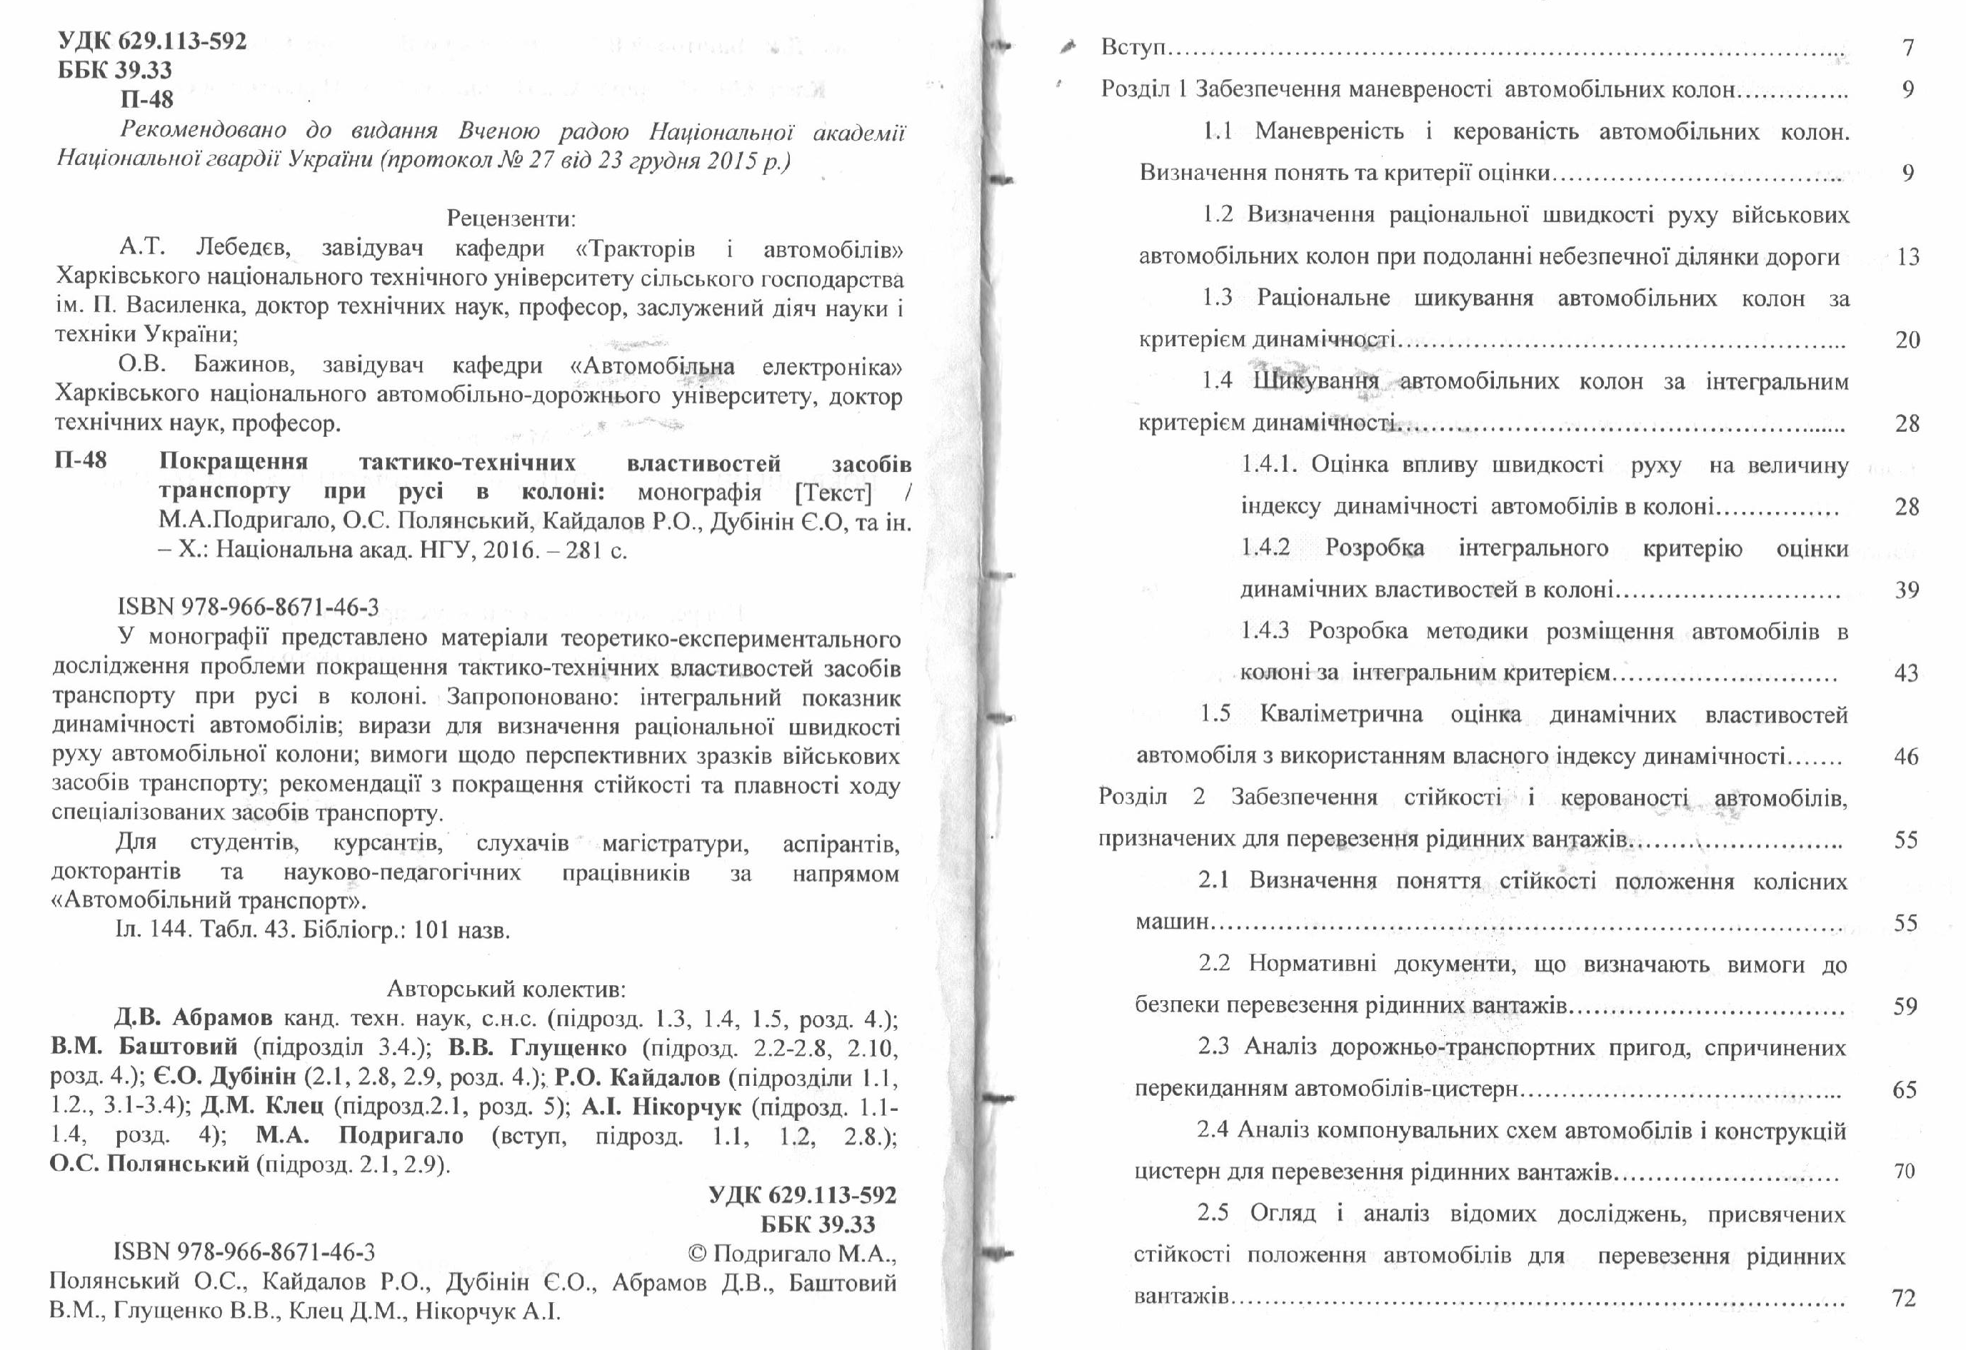

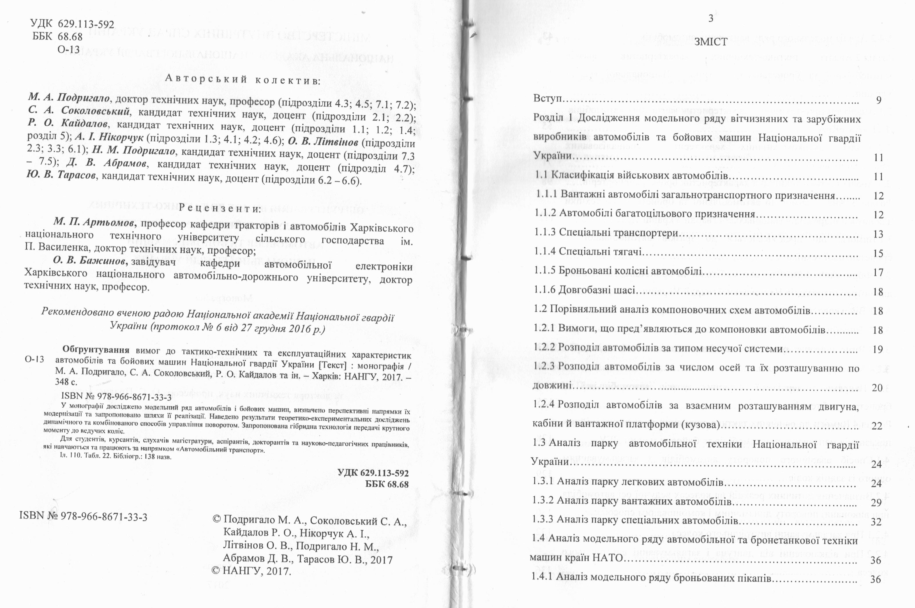

Пояснення до п.4.
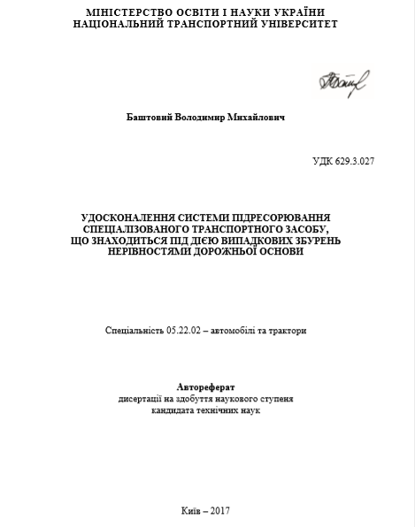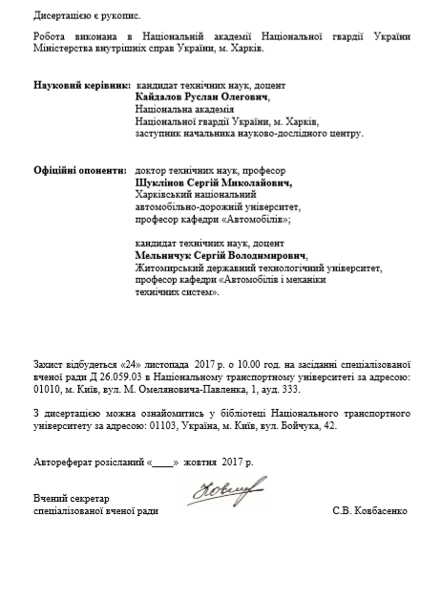

Пояснення до п.10.
